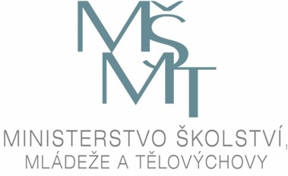
Petr Fiala
ministr školství, mládeže a tělovýchovy

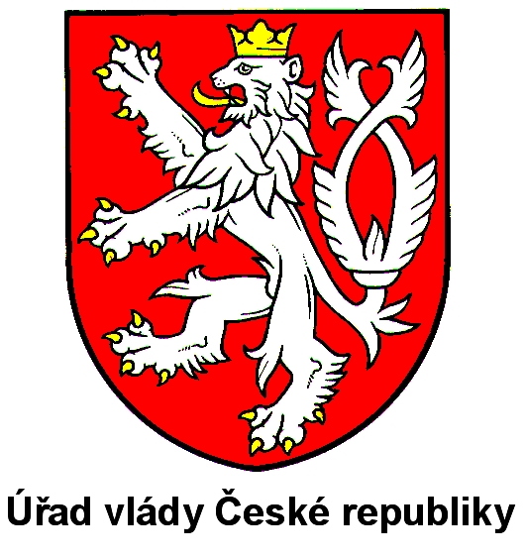

Monika Šimůnková
zmocněnkyně vlády pro lidská práva


Pavel Varvařovský
veřejný ochránce práv

si Vás dovolují pozvat na panelovou diskuzi

ROVNÝ PŘÍSTUP DĚTÍ KE VZDĚLÁNÍ

která se uskuteční dne 20. září 2012 v Lichtenštejnském paláci v Praze

Začátek akce: 9.30

Právo na vzdělání je základní lidské právo. Je zaručeno každému dítěti bez ohledu na jeho rasu, barvu pleti, pohlaví, jazyk, víru a náboženství, národnost, etnický nebo sociální původ, majetek, rod a zdravotní stav. Vzdělání dává každému dítěti možnost rozvíjet své schopnosti a vlohy, předurčuje jeho životní dráhu a umožňuje prožít plnohodnotný život.

Každé dítě je jedinečná lidská bytost a může mít rozličné potřeby. Škola by měla vytvářet prostředí, které vnímá různé potřeby dítěte, pojmenuje překážky v jeho vzdělávací dráze, poskytne mu náležitou podporu a především přijme jeho jinakost. Je taková i česká škola? Je kritika českého vzdělávacího systému ze strany mezinárodních a vnitrostátních institucí opodstatněná? Co může udělat stát a samospráva pro změnu stávající situace? A co může udělat každý z nás proto, aby naše děti nebyly diskriminovány v přístupu ke vzdělání? Na tyto a jiné otázky se pokusí odpovědět účastníci panelové diskuze, která propojí osoby z různých oblastí lidského poznání.

Rámcový program panelové diskuze

9.00 – 9.30
Prezence účastníků

9.30 – 10.00
Zahájení panelové diskuze

Mgr. Jiří Nantl, LL.M., I. náměstek ministra školství, mládeže a tělovýchovy

Mgr. Monika Šimůnková, zmocněnkyně vlády pro lidská práva

JUDr. Pavel Varvařovský, veřejný ochránce práv

Panel č. 1 – Segregace vs. inkluze (hodnotový rámec)
10.00 – 11.30

V odborných kruzích se již delší dobu hovoří o inkluzívním vzdělávání. Přestože některé otázky již byly v těchto debatách zodpovězeny, jak by odborníci vysvětlili širší veřejnosti výhody, limity a rizika inkluze? Lze spravedlivě obhájit vyloučení některých dětí z hlavního vzdělávacího proudu? Existuje v českém školství systémová podpora žáků se speciálními vzdělávacími potřebami? Jaké může mít inkluzívní vzdělání praktické dopady do společnosti z pohledu sociální koheze? Jsou absolventi speciálních škol vyloučeni z většinové společnosti? Vyučují pedagogické fakulty své posluchače, jak by měli vzdělávat znevýhodněné žáky? Vyplatí se společnosti investovat finanční prostředky do inkluzívních opatření? A je vůbec česká základní škola připravena na inkluzi žáků se speciálními vzdělávacími potřebami? Pokud nikoliv, co vše je nutné změnit?

Moderuje Jarmila Balážová, novinářka

11.30 – 11.45
přestávka na kávu

Panel č. 2 – Zařazování žáků do speciálního školství
11.45 – 13.15

Žák s postižením může být vzděláván ve speciální škole jen tehdy, odpovídá-li to jeho vzdělávacím potřebám a je-li současně prokázáno, že školské poradenské zařízení písemně doporučilo jeho vzdělávání ve speciální škole, možnost vzdělávání žáka ve speciální škole byla projednána s jeho zákonnými zástupci a tito vyslovili informovaný souhlas a ředitel speciální školy rozhodl o jeho přijetí ke vzdělávání podle upraveného vzdělávacího programu. Tolik slova zákonodárce. Proč jsou však v těchto školách výrazně nadreprezentováni příslušníci romského etnika? Je příčinou diagnostika užívaná v poradenských zařízeních? Jaký podíl odpovědnosti na současném stavu mají školy v hlavním vzdělávacím proudu? Proč se k žádostem o vzdělání ve speciální škole uchylují rodiče znevýhodněných žáků? Z jakého důvodu nechrání nejlepší zájem dítěte orgány sociálně právní ochrany dětí a soudy? Mělo by být konečné rozhodování o přijetí dítěte do speciální školy svěřeno jinému orgánu? Které legislativní, kontrolní a metodické nástroje by měly být neprodleně zavedeny k odstranění nepřímé diskriminace romských žáků?

Moderuje Viktor Piorecký, Agentura pro sociální začleňování
13.15 – 14.15
přestávka na oběd

Panel č. 3 - Úloha státní správy, samosprávy a ostatních subjektů při zajišťování rovného přístupu dětí ke vzdělání
14.15 – 15.45

Úkolem státu je zaručovat plné rozvíjení základních lidských práv, práva na vzdělání nevyjímaje. Budování vzdělané společnosti je navíc v zájmu každého demokratického právního státu, který chce být konkurenceschopným. Je však třeba se ptát, které legislativní, finanční či organizační aspekty brání zajištění rovného přístupu ke vzdělání na ústřední a zejména lokální úrovni? S kterými problémy se potkávají v terénu pedagogové, úředníci, politici a pracovníci nevládních organizací? Jsou zmapovány příklady dobré praxe v domácím prostředí anebo v zahraničí, které lze dát v obecné povědomí? Kde by měla exekutiva začít řešit problém segregace romských žáků nebo žáků se zdravotním postižením? Čím mohou přispět krajská a obecní zřízení? Jakým způsobem lze do projektu angažovat občanskou společnost? A jak by měl stát sledovat naplnění svých opatření za účelem zabránění diskriminačního jednání? Měl by například sbírat údaje o etnicitě či zdravotním postižení žáků?

Moderuje Marek Szilvási, European Roma Rights Centre

15.45 – 16.15
Závěrečná diskuse a ukončení panelové diskuse

Organizační pokyny a informace pro účastníky

Pozvánky na panelovou jsou adresovány jednotlivcům (zástupcům akademické obce, odborníkům z praxe) a institucím (úřadům, asociacím, sdružením, nevládním organizacím). Z kapacitních důvodů je možné přijmout registraci maximálně dvou zástupců za každou instituci. Jestliže se konference z jedné instituce účastní dvě osoby, je nutné provést registraci pro každého účastníka samostatně.

Registraci je možné provést na adrese:
https://docs.google.com/spreadsheet/viewform?formkey=dHp4TWx1VTdQUWhQeUlaRVlaVGNtWlE6MQ#gid=0
do 7. 9. 2012 do 12 hod.
Pokud by nastaly problémy s registrací, můžete se obrátit na kontaktní osobu: anna.pechova@msmt.cz. Za registraci není účtován žádný poplatek.

Organizátoři si vyhrazují právo odmítnout registraci v případě, že počet přihlášených účastníků převýší kapacitu konferenčního sálu (cca 90 míst).

Odbornými garanty konference jsou Mgr. Jakub Stárek, ředitel Odboru vzdělávací soustavy Ministerstva školství, mládeže a tělovýchovy (jakub.starek@msmt.cz), Mgr. Monika Šimůnková, zmocněnkyně vlády pro lidská práva a vrchní ředitelka Sekce pro lidská práva Úřadu vlády (simunkova.monika@vlada.cz), a Mgr. Petr Polák, vedoucí Oddělení rovného zacházení Kanceláře veřejného ochránce práv (petr.polak@ochrance.cz).

Organizátoři si dovolují upozornit, že nezajišťují parkovací místa před Lichtenštejnským palácem a v jeho okolí.

Během akce bude účastníkům zajištěno občerstvení a oběd formou rautu.

